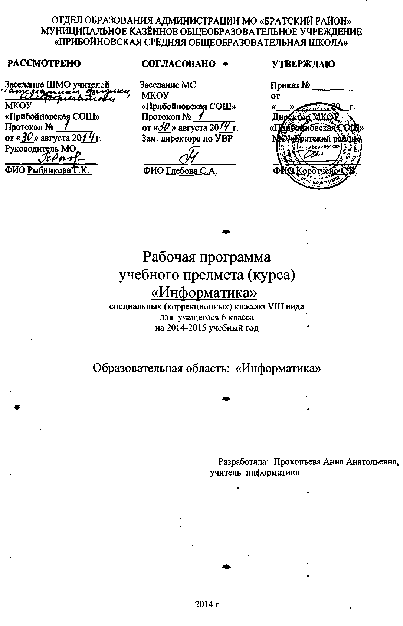
Пояснительная записка

Рабочая программа по информатике и ИКТ составлена на основе авторской программы Босовой Л.Л. «Программа курса информатики и ИКТ для 5-7 классов средней общеобразовательной школы» изданной в сборнике «Программы для общеобразовательных учреждений: Информатика. 2-11 классы / Составитель М.Н. Бородин. – 6-е изд. – М.: БИНОМ. Лаборатория знаний, 2009».
Настоящий календарно-тематический план учитывает многоуровневую структуру предмета «Информатика и ИКТ», который рассматривается как систематический курс, непрерывно развивающий знания школьников в области информатики и информационно – коммуникационных технологий.

Изучение информатики и ИКТ в 6 классе коррекционных (специальных) учреждений 8 вида может быть направлено на достижение следующих целей:
- - формирование элементарных общеучебных умений и способов интеллектуальной деятельности на основе методов информатики;
- - формирование навыков информационно-учебной деятельности на базе средств ИКТ для саморазвития;
- - обеспечение доступности качественного образования.

Для достижения комплекса поставленных целей в процессе изучения информатики и ИКТ в 6 классе коррекционных (специальных) учреждений 8 вида необходимо решить следующие задачи:
- - показать учащимся роль информации и информационных процессов в их жизни и в окружающем мире;
- - организовать работу с помощью составленных для учащихся алгоритмов;
- - организовать компьютерный практикум (работа с текстом и графикой в среде соответствующих редакторов); формирование умений и навыков самостоятельной работы; стремление использовать полученные знания в процессе обучения другим предметам и в жизни;
- - создать условия для овладения основами продуктивного взаимодействия и сотрудничества со сверстниками и взрослыми: умения более менее правильно, четко и однозначно формулировать мысль в понятной собеседнику форме;

Программа ориентирована на использование учебника «Информатика»: Учебник для 6 класса Босовой Л.Л., - 2009г.
Предполагаемый объем учебного времени – 1час в неделю, 34 часа в год.

Содержание курса

Общее число часов – 34 ч.
1. Компьютер и информация (10 ч).
Компьютер – универсальная машина для работы с информацией. История вычислительной техники. Файлы и папки.
Как информация представляется в компьютере. Двоичное кодирование цифровой информации. Перевод целых десятичных чисел в двоичный код. Тексты в памяти компьютера. Изображения в памяти компьютера. Единицы измерения информации.
Компьютерный практикум.
Клавиатурный тренажер.
Практическая работа №1 «Работаем с файлами и папками. Часть 1».
Практическая работа №2 «Нумерованные списки».
Практическая работа №3 «Маркированные списки».
Практическая работа №4 «Векторная графика».
Практическая работа №5 «Рисунок на свободную тему»

2. Человек и информация (14 ч).
Информация и знания. Чувственное познание окружающего мира.
Мышление и его формы. Как образуются понятия. Содержание и объём понятия. Отношения между понятиями Определение понятия. Классификация. Суждение как форма мышления. Умозаключение как форма мышления.
Компьютерный практикум.
Практическая работа №6 «Создаем таблицы».
Практическая работа №7 «Размещаем текст и графику в таблице».
Практическая работа №8 «Строим диаграммы».
Практическая работа №9 «Изучаем графический редактор Paint».
Практическая работа №10 «Планируем работу в графическом редакторе».
Практическая работа №11 «Рисуем в редакторе Word».

3. Элементы алгоритмизации (9 ч).
Что такое алгоритм. Исполнители вокруг нас. Формы записи алгоритмов.
Типы алгоритмов. Линейные алгоритмы. Алгоритмы с ветвлениями. Алгоритмы с повторениями.
Компьютерный практикум.
Практическая работа №12 «Рисунок на свободную тему».
Практическая работа №13 «Power Point. Часы».
Практическая работа №14 «Power Point. Времена года».
Практическая работа №15 «Power Point. Скакалочка».
Практическая работа №16 «Работаем с файлами и папками. Часть 2».
Практическая работа №17 «Создаем слайд-шоу».
Резервное время 1 час.

Требования к уровню подготовки учащихся
Знать/понимать:
- требования безопасности и гигиены в работе со средствами ИКТ.
- требования к организации компьютерного рабочего места
- основные операции с файлами.
- виды объектов текстовой информации
- алгоритм перевода целых чисел из десятичной системы счисления в двоичную
- единицы измерения информации
- способы познания человеком мира через органы чувств
- текстовый редактор
- основные этапы подготовки текстового документа, содержащего графические объекты; правила ввода текста, приемы работы с текстовым документом
- возможности графического редактора Paint
- пошаговое исполнение алгоритма

Уметь:
- различать виды информации по способам ее восприятия;
- приводить примеры обработки информации на компьютере;
- определять устройства компьютера
- создавать, открывать и закрывать папки, упорядочивать содержание папки
- запускать программу, вводить, изменять текст
- сохранять документы
- выполнять базовые операции в текстовом процессоре Word
- переводить целые числа из десятичной системы счисления в двоичную с использованием
калькулятора
- редактировать и форматировать текст ; создавать надписи
- создавать документ в текстовом процессоре, сохранять его, редактировать и форматировать текст по образцу
- создавать нумерованные списки
- создавать таблицы в текстовом процессоре, удалять и добавлять ячейки, строки, столбцы
- создавать диаграммы
- применять текстовый редактор
- делать рисунки, используя основные инструменты и палитру
- встраивать в текст графические объекты из коллекции.
- записывать алгоритм известными способами
- составлять линейные алгоритмы
- создавать простейшие презентации
- выполнять основные операции с файлами и папками.

Информационно-методическое обеспечение

1. Босова Л.Л. Информатика: Учебник для 6 класса. - М.: БИНОМ. Лаборатория знаний, 2009.
2. Ресурсы Единой коллекции цифровых образовательных ресурсов (http:/ school-colleetion.edu.ru/)
3. Материалы авторской мастерской Босовой Л.Л. (hnp.v/metodistJbz.m/authors/inforroatika/3/)
Календарно-тематическое планирование

№ урока | дата |  | Тема урока | Количество часов | Компьютерный практикум | Вид контроля
№ урока | план | факт
1. Компьютер и информация (10 ч).
1 | 3.09 |  | Введение. Правила техники безопасности. | 1 | Работа с клавиатурным тренажером. | тест
2 | 10.09 |  | Компьютер – универсальная машина для работы с информацией | 1 | Работа с клавиатурным тренажером. | Опрос, взаимоопрос
3 | 17.09 |  | История вычислительной техники. |  | Работа с клавиатурным тренажером.
4 | 24.09 |  | Как информация представляется в компьютере. Двоичное кодирование цифровой информации. | 1 | Практическая работа №2 «Нумерованные списки». | Опрос, практическая работа
5-6 | 1.10  8.10 |  | Тексты и изображения в памяти компьютера | 2 | Практическая работа №4 «Векторная графика». | Опрос, практическая работа
7 | 15.10 |  | Файлы и папки. | 1 | Практическая работа №1 «Работаем с файлами и папками. Часть 1». | Опрос, практическая работа
8 | 22.10 |  | Единицы измерения информации. | 1 | Практическая работа №3 «Маркированные списки». | Опрос, практическая работа
9 | 29.10 |  | Перевод целых десятичных чисел в двоичный код. | 1 | Работа с клавиатурным тренажером. | Опрос, практическая работа
10 | 12.11 |  | Практическая работа №5 «Рисунок на свободную тему» | 1 | Работа с клавиатурным тренажером. | тест
2. Человек и информация (14 ч).
11 | 19.11 |  | Информация и знания. | 1 |  | Опрос, практическая  работа
12 | 26.11 |  | Чувственное познание окружающего мира. | 1 | Практическая работа №6 «Создаем таблицы». | Опрос, практическая работа
13 | 3.12 |  | Мышление и его формы. | 1 | Практическая работа №7 «Размещаем текст и графику в таблице». | Опрос, практическая работа
14 | 10.12 |  | Мышление и его формы. | 1 | Практическая работа №8 «Строим диаграммы». | Опрос, практическая работа
15-16 | 17.12  24.12 |  | Как образуются понятия. Содержание и объём понятия. | 2 | Практическая работа №9 «Изучаем графический редактор Paint». | Опрос, практическая работа
17-18 | 14.01  21.01 |  | Отношения между понятиями | 2 | Практическая работа №10 «Планируем работу в графическом редакторе». | Опрос, практическая работа
19-20 | 28.01  4.02 |  | Определение понятия. Классификация. | 2 | Практическая работа №11 «Рисуем в редакторе Word». | Опрос, практическая работа
21-22 | 11.02  18.02 |  | Суждение как форма мышления. Умозаключение как форма мышления. | 2 | Практическая работа №11 «Рисуем в редакторе Word». | Опрос, практическая работа
23 | 25.02 |  | Практическая работа «Рисунок на свободную тему» | 1 | Практическая работа №11 «Рисуем в редакторе Word». | тест
3. Элементы алгоритмизации (9 ч).
24 | 4.03 |  | Что такое алгоритм. | 1 | Практическая работа №12 «Рисунок на свободную тему». | Опрос, практическая работа
25-26 | 11.03  18.03 |  | Исполнители вокруг нас | 2 | Практическая работа №13 «PowerPoint. Часы». | Опрос, практическая работа
27 | 1.04 |  | Формы записи алгоритмов. Типы алгоритмов. | 1 | Практическая работа №14 «PowerPoint. Времена года». | Опрос, практическая работа
28-29 | 8.04  15.04 |  | Линейные алгоритмы. Алгоритмы с ветвлениями. Алгоритмы с повторениями. | 2 | Практическая работа №15 «PowerPoint. Скакалочка». | Опрос, практическая работа
30 | 22.04  29.04 |  | Файлы и папки. | 2 | Практическая работа №16 «Работаем с файлами и папками. Часть 2». | Опрос, практическая работа
31-33 | 6.05 |  | Мир мультимедиа. | 3 | Практическая работа №17 «Создаем слайд-шоу». | Опрос, практическая работа
34 резерв

